|  |  |  |  |  |  |
| --- | --- | --- | --- | --- | --- |
| **주차** | 8주차 | **기간** | 2022.2.16~ 2022.2.23 | **지도교수** | (서명) |
| 이번주 한일 요약 | 본문 | | | | |

<상세 수행내용>

비헤이비어 트리로 간단한 인공지능을 설계

INI파일을 사용해서 캐릭터의 기본값을 설정

게임 데이터의 저장과 로딩

타이틀화면과 캐릭터선택화면 구현

ppt로 언리얼 코드방식 정리

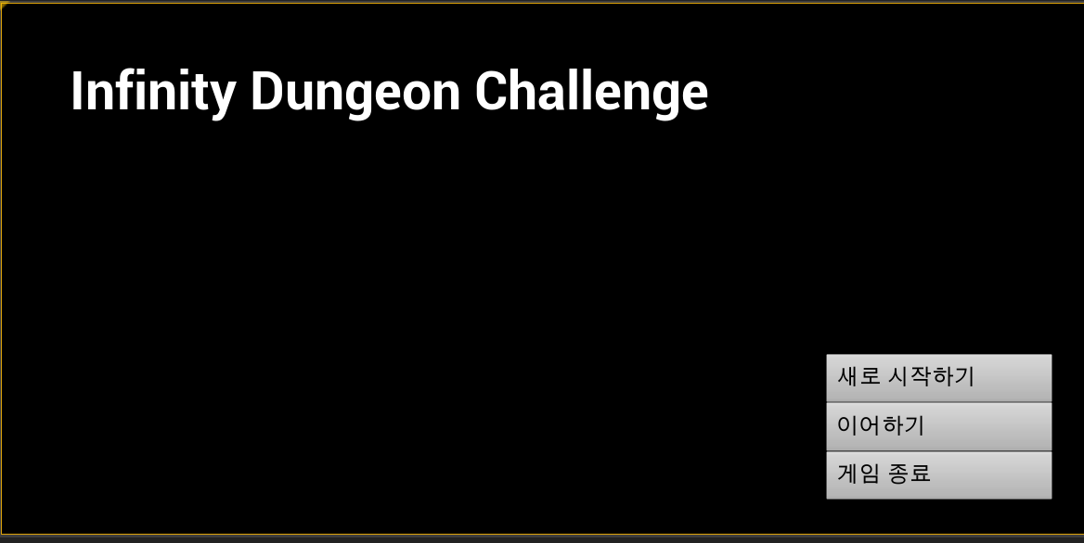

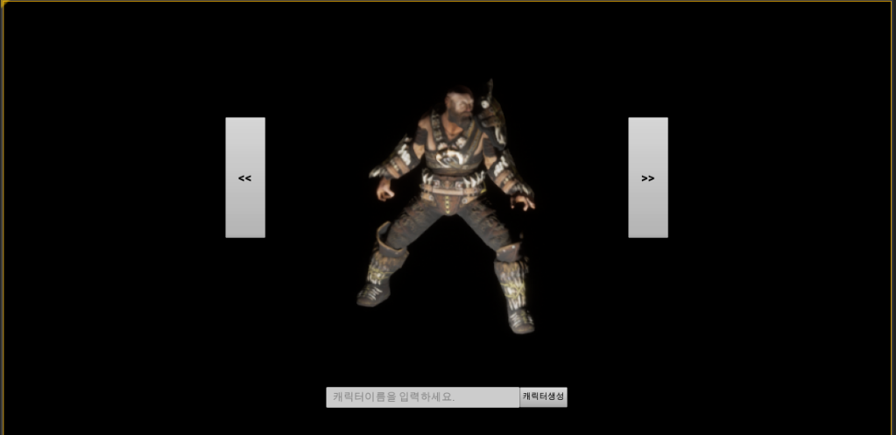

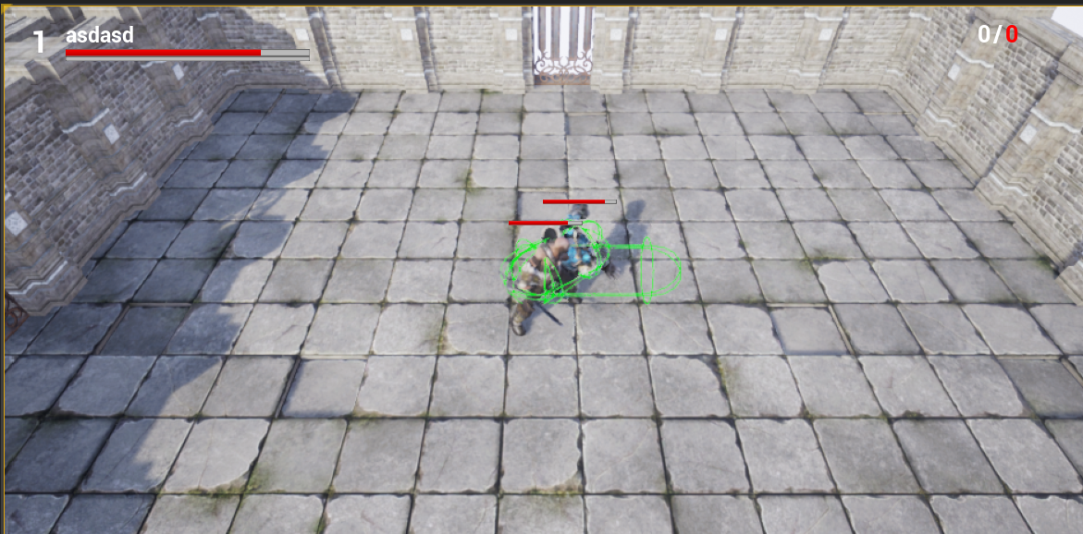

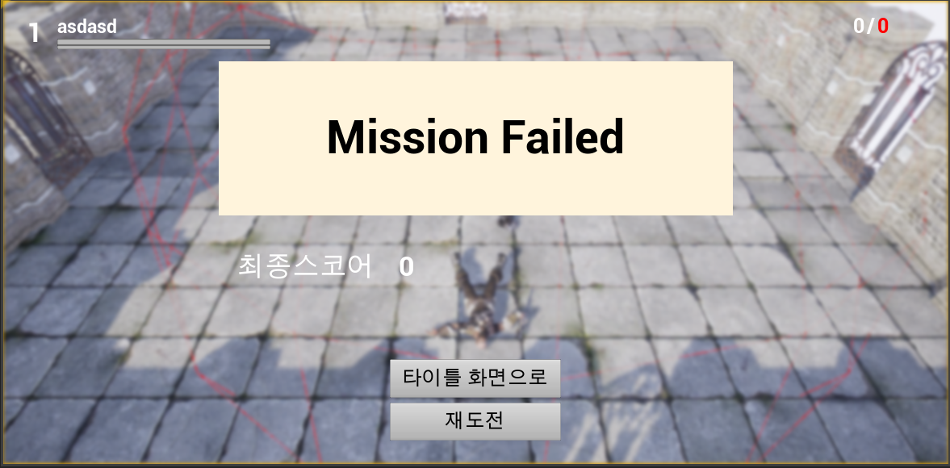

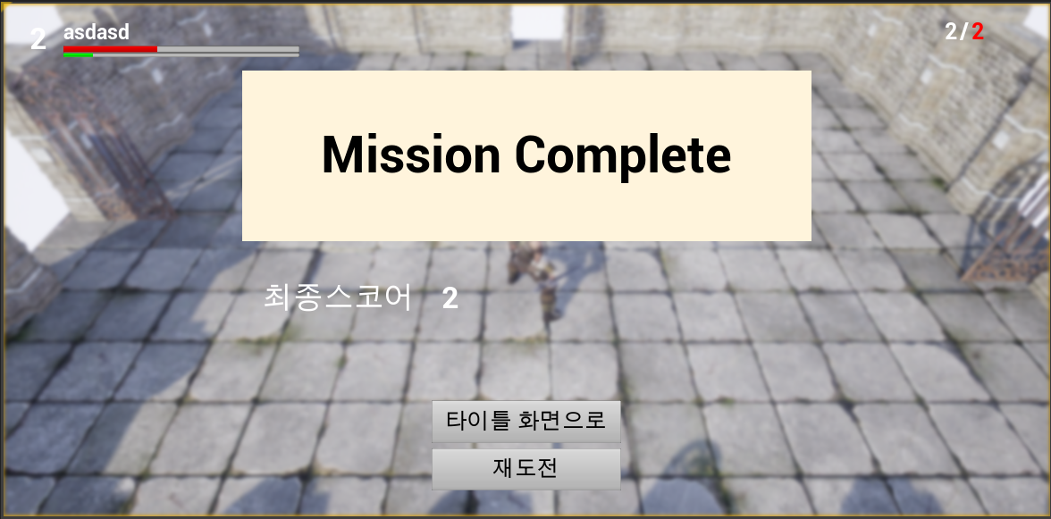

|  |  |  |  |
| --- | --- | --- | --- |
| **문제점 정리** |  | | |
| **해결방안** |  | | |
| **다음주차** | 9주차 | **다음기간** | 2022.2.23 ~ 2022.3.2 |
| **다음주 할일** | 게임로직구현 시작, 서버연동 | | |
| **지도 교수**  **Comment** |  | | |